Министерство науки и высшего образования Российской Федерации

Федеральное государственное автономное образовательное учреждение

высшего образования

«СЕВЕРО-КАВКАЗСКИЙ ФЕДЕРАЛЬНЫЙ УНИВЕРСИТЕТ»

Институт цифрового развития

Кафедра инфокоммуникаций

**ОТЧЕТ**

**ПО ЛАБОРАТОРНОЙ РАБОТЕ №7**

**дисциплины «Основы программной инженерии»**

|  |  |  |
| --- | --- | --- |
|  | Выполнил:  Матвеев Александр Иванович  1 курс, группа ПИЖ-б-о-22-1,  09.03.04 «Программная инженерия», направленность (профиль) «Разработка и сопровождение программного обеспечения», очная форма обучения  _______________________________  (подпись) | |
|  | Проверил Воронкин Роман Александрович  _______________________________  (подпись) | |
|  | |  | |

Отчет защищен с оценкой ___________ Дата защиты__________________

Ставрополь, 2023 г.

**Тема**: Работа со списками в языке Python

**Цель работы**: приобретение навыков по работе со списками при написании программ с помощью языка программирования Python версии 3.х.

Ход работы.

1. Создание нового репозитория с лицензией MIT.

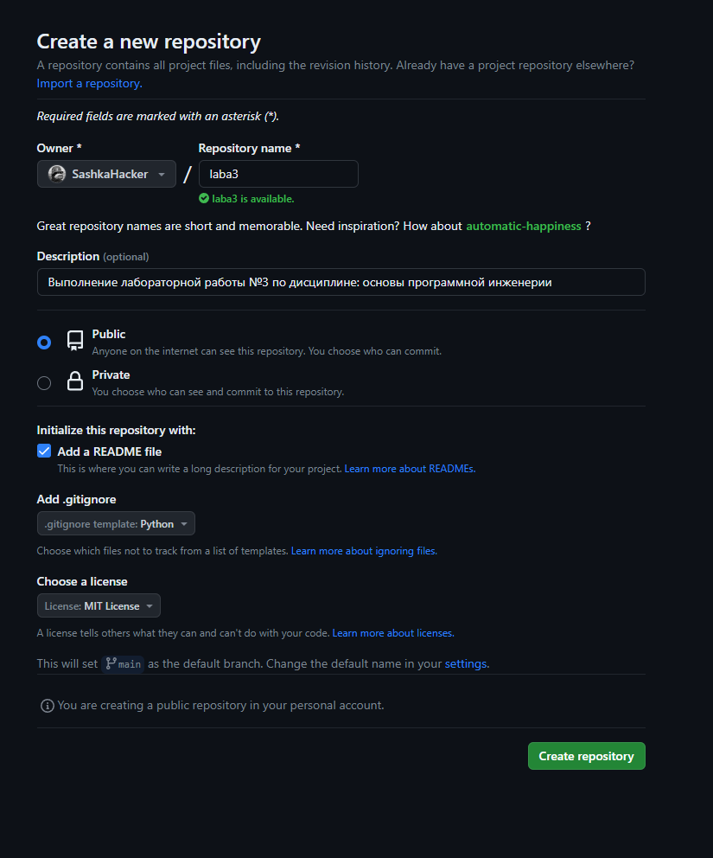

Рисунок 1 – Создание репозитория

1. Клонировал репозиторий на рабочий ПК.

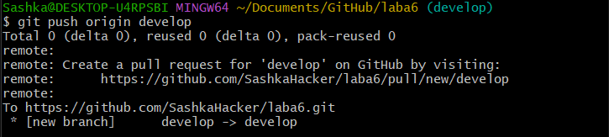

Рисунок 2 – Клонирование репозитория

1. Дополнил файл .gitignore необходимыми инструкциями.

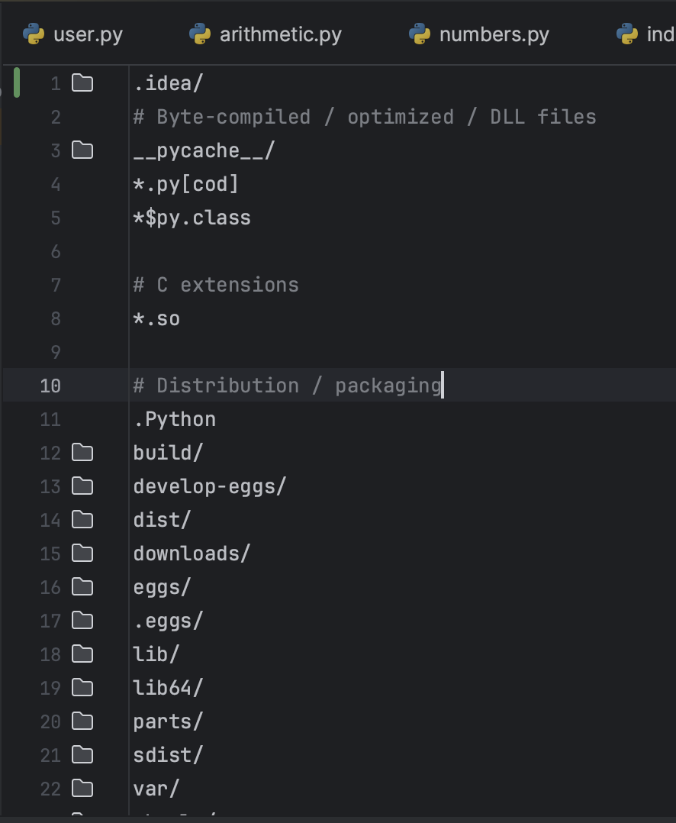

Рисунок 3 – Файл .gitignore

4. Проработка задания №1 из методических указаний.

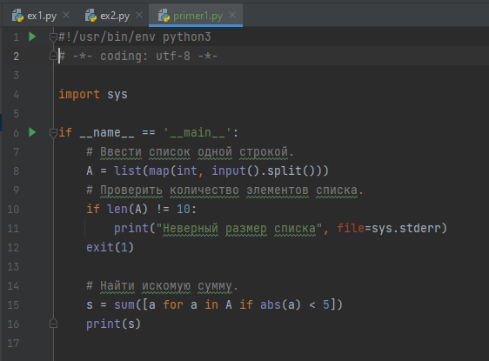

Рисунок 4 – Код программы

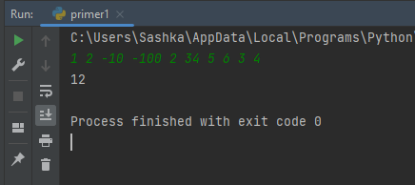

Рисунок 5 – Пример работы программы

5. Проработка задания №2 из методических указаний.

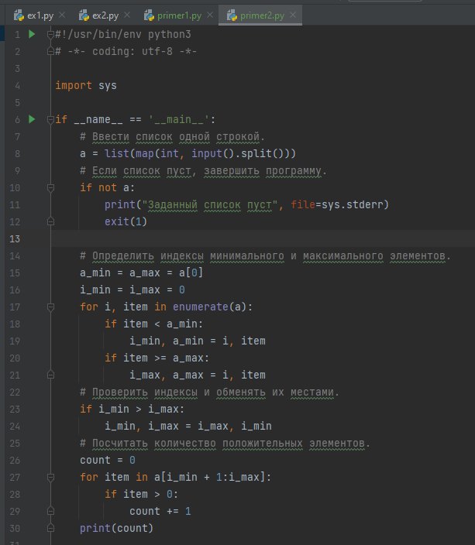

Рисунок 6 – Код программы

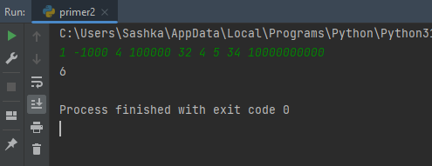

Рисунок 7 – Пример работы программы

6. Выполнение индивидуального задания №1 (Вариант-11).

Условие: ввести список А из 10 элементов, найти сумму отрицательных элементов кратных 7, их количество и вывести результаты на экран

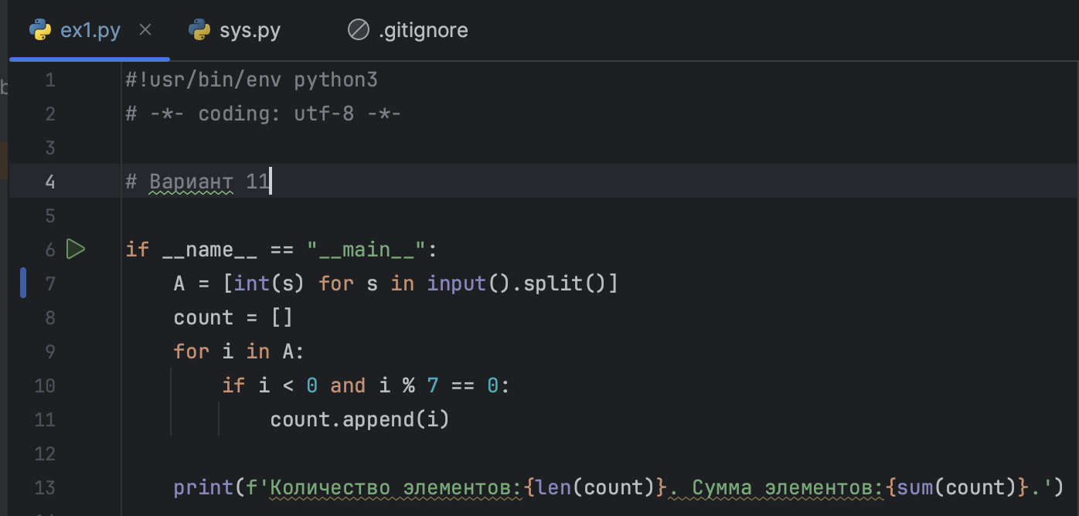

Рисунок 8 – Код программы

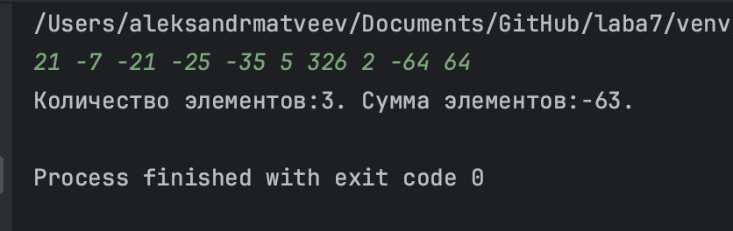

Рисунок 9 – Пример выполнения программы

7. Выполнение индивидуального задания №2 (Вариант-11)

Условие: В списке, состоящем из вещественных элементов, вычислить:

1. номер максимального по модулю элемента списка;

2. сумму элементов списка, расположенных после первого положительного элемента.

Преобразовать список таким образом, чтобы сначала располагались все элементы, целая часть которых лежит в интервале [а, b], а потом - все остальные

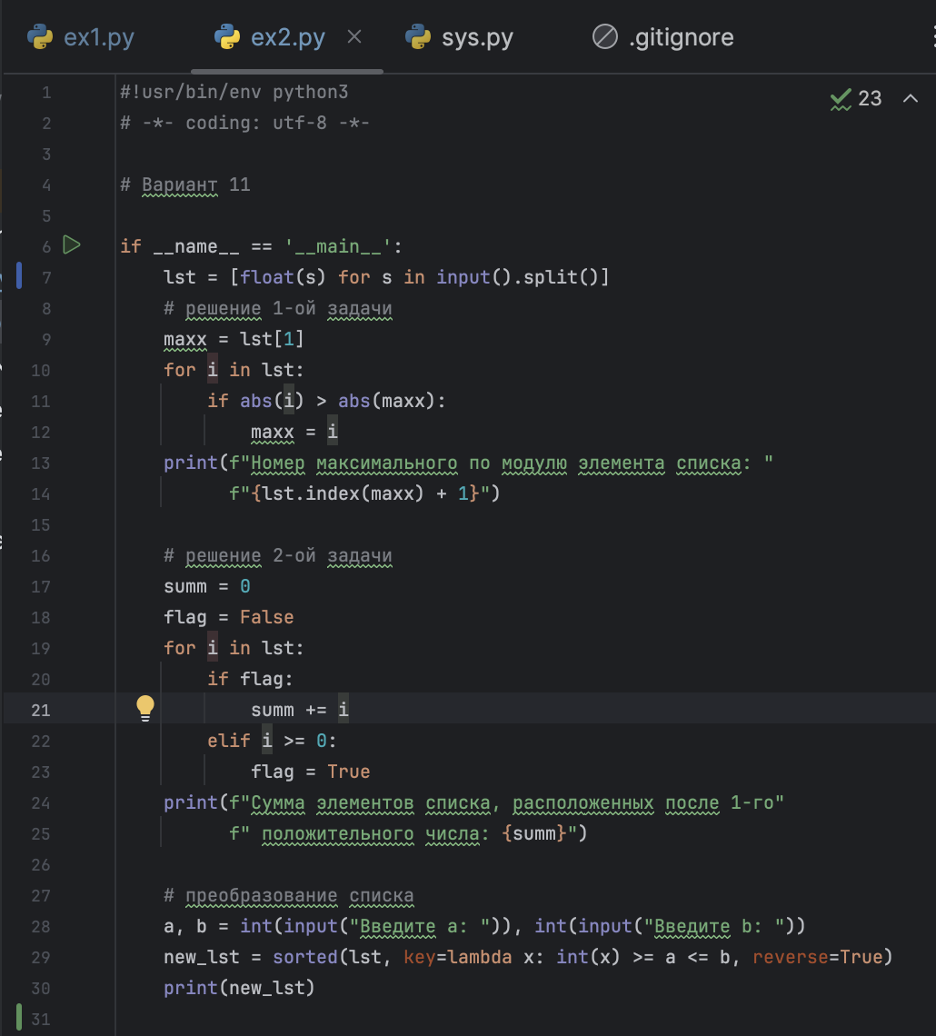

Рисунок 10 – Код программы

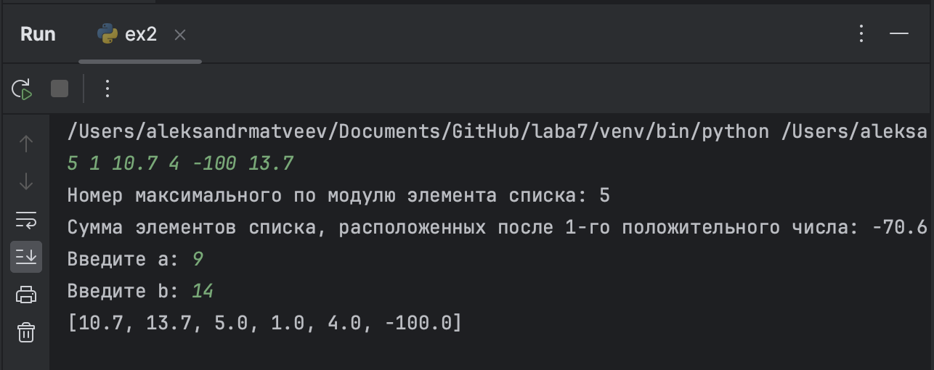

Рисунок 11 – Пример выполнения программы

Контрольные вопросы:

1. Что такое списки в языке Python?

О: Списки, это структура данных для хранения объектов различных типов.

2. Как осуществляется создание списка в Python?

О: Список в Python можно создать: a = [1, 2, 4, 5]; a = list(), a = [].

3. Как организовано хранение списков в оперативной памяти?

О: В памяти создается контейнер, который содержит в себе ссылки на объекты элементов массива.

4. Каким образом можно перебрать все элементы списка?

О: Перебрать элементы мы можем при помощи: генераторов, циклов for, while.

5. Какие существуют арифметические операции со списками?

О: Список можно умножать на число, можно складывать (конкатенация) с другим списком.

6. Как проверить есть ли элемент в списке?

О: При помощи оператора in.

7. Как определить число вхождений заданного элемента в списке?

О: Используя метод списков count.

8. Как осуществляется добавление (вставка) элемента в список?

О: При помощи метода append или insert.

9. Как выполнить сортировку списка?

О: При помощи метода sort или функции sorted.

10. Как удалить один или несколько элементов из списка?

О: Можно использовать del list[a:b], методов pop и remove.

11. Что такое списковое включение и как с его помощью осуществлять обработку списков?

О: Списковое включение – это способ построения списков [i for i in range(10)], можно также использовать для обработки, добавив условие.

12. Как осуществляется доступ к элементам списков с помощью срезов?

О: list[start:stop:step]

13. Какие существуют функции агрегации для работы со списками?

О: функции min(), max(), sum(), len().

14. Как создать копию списка?

О: использовать функцию copy() или среза всего списка [:].

15. Самостоятельно изучите функцию sorted языка Python. В чем ее отличие от метода sort списков?

О: sort это метод списков, который меняет уже существующий список, а sorted это функця, которая возвращает новый список.